Cliënttevredenheidsonderzoek

Sa-Net Woonzorg

November 2019

Status: | Besproken en geaccordeerd door de verantwoordelijk portefeuillehouder Kwaliteit
Datum: | 17/12/2019
Auteurs: | Hanneke Legters en Liza Jaspers (kwaliteit)

Inhoudsopgave
1. Samenvatting 3
3. Opzet onderzoek 4
4. Uitkomsten onderzoek 5
5. Conclusie en aanbevelingen 5

Samenvatting

In 2019 is Sa-Net Woonzorg gestart met een nieuw instrument voor het meten van de cliënttevredenheid.
Om de meting van de clienttevredenheid beter te borgen in de organisatie is er gezocht naar een methode die ondersteunend was aan het zorgproces met de client en welke door cliënten en medewerkers zo min mogelijk als belastend, maar eerder als steunend zou worden ervaren. Hierop is gekozen voor “Ben ik Tevreden?” Een laagdrempelig en praktisch instrument waarmee de kwaliteit van bestaan van mensen met een (verstandelijke) beperking in kaart gebracht én verbeterd kan worden. “Ben ik Tevreden?” wordt binnen verschillende organisaties toegepast, en is tevens ook opgenomen in de waaier van cliëntervaringsinstrumenten van de VGN.
In 2019 lag de focus met name op de implementatie en de toepassing van het instrument bij medewerkers en het zo passend mogelijk maken voor de cliënten. Er is ervoor gekozen om de cliënttevredenheidsmeting cyclisch te integreren in de zorgplanmethodiek, dit betekent dat begeleiders zes weken voor de profielbespreking starten met de afname van de vragenlijst bij de cliënt. Doordat nog niet alle cliënten een profielbespreking hebben gehad, is er een laag aantal respondenten. Het aantal volledig ingevulde vragenlijsten is daardoor onvoldoende om conclusies te kunnen stellen voor een locatie of de organisatie als geheel. Er is daarom voor gekozen om in dit rapport de focus te leggen op het verder ontwikkelingen van het instrument in 2020.
Er worden aanbevelingen gedaan over de implementatie, het continueren hiervan, hoe de uitkomsten verwerkt gaan worden en hoe de BIT vragenlijst beter toepasbaar gemaakt kan worden voor de doelgroep binnen Sa-Net.

- Inleiding

Sa-Net is per november 2019 gestart met een nieuw instrument voor het meten van de cliënttevredenheid. Het onderzoek is uitgevoerd met het instrument “Ben ik tevreden?” (BIT).
Het instrument sluit aan bij de doelgroep van Sa-Net en nodigt cliënten op een laagdrempelige manier uit om zijn/haar mening te formuleren over de geboden zorg. Daarnaast wordt zowel op organisatie, als locatie niveau waardevolle informatie verkregen middels dit instrument. Er is hierbij gekozen om de cliënttevredenheidsmeting cyclisch te integreren in de zorgplanmethodiek, dit betekent dat begeleiders zes weken voor de profielbespreking starten met de afname van de vragenlijst bij de cliënt. In november is Sa-Net gestart met het trainen van medewerkers om de instrumenten op de juiste manier toe te passen.
De uitkomsten bieden handvatten om de kwaliteit van zorg te kunnen verbeteren voor de cliënt. Het instrument is opgenomen in de waaier van cliëntervaringsinstrumenten van de VGN.
In de volgende paragraaf worden achtereenvolgens de opzet, resultaten en conclusies en aanbevelingen besproken.

Opzet onderzoek
Het onderzoek is uitgezet onder de cliënten van Sa-Net Woonzorg. Het betrof cliënten die zowel ambulante als woonzorg verkrijgen.
Omdat de “Ben ik tevreden” vragenlijst toegepast wordt bij de profielbespreking van de cliënt en de implementatie hiervan in november 2019 is gestart, zijn niet alle cliënten toegekomen aan het invullen van deze vragenlijst. Zij krijgen de vragenlijst in 2020 aangeboden.
De uitkomsten van de cliënten die wel een profielbespreking hebben gehad worden verwerkt in dit onderzoek. Cliënten zijn vrij voor het invullen van de vragen en niet verplicht elke vraag in te vullen. Het invullen van de vragen is afhankelijk van de soort zorg die afgenomen wordt en de vrijheid van de cliënt van het delen van bepaalde persoonlijke informatie.
Er is voor gekozen om in het rapport vanwege privacy geen locatienamen te noemen en alleen te spreken over welke soort zorg er ingezet is.

Uitkomsten onderzoek
Hieronder worden de uitkomsten van Wonen en Ambulant gedeeld, voor beide geldt een eigen opgestelde BIT vragenlijst. Hieronder wordt weergegeven wat de score is op basis van de domeinen van de BIT vragenlijsten.

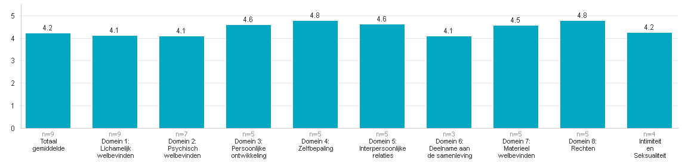
Uitkomsten Wonen:
Legenda:
5 = zeer tevreden 4 = tevreden 3 = redelijk tevreden 2 = ontevreden 1 = zeer ontevreden
n = aantal respondeten

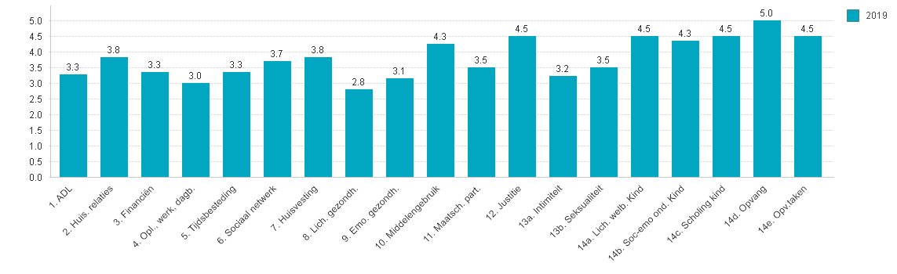
Uitkomsten Ambulant:
Legenda:
5 = zeer tevreden 4 = tevreden 3 = redelijk tevreden 2 = ontevreden 1 = zeer ontevreden

Conclusie en aanbevelingen
Er is een start gemaakt met het nieuwe instrument in november 2019, waarbij het aantal volledig ingevulde vragenlijsten onvoldoende representatief is om conclusies te kunnen trekken over een locatie of de organisatie als geheel. Desondanks is ervoor gekozen om opvallendheden uit het onderzoek op te pakken voor de cliënten die de vragenlijst hebben ingevuld. In het onderzoek voor volgend jaar verwachten we een hoog aantal respondenten omdat het instrument dan volledig geïmplementeerd is en er bij meer cliënten een profielbespreking heeft plaatsgevonden.
Conclusies en aanbevelingen resultaten BiT
Er worden aanbevelingen gedaan wanneer er sprake is van een score onder de drie (redelijk tevreden).
De uitkomsten van wonen scoren boven de vier (tevreden). Er zijn geen aanbevelingen.
In de uitkomsten van ambulant is te zien dat er gemiddeld gezien op de vraag “Hoe waardeert u uw situatie op het gebied van lichamelijke gezondheid”? gescoord met een 2,8. Er is binnen Sa-Net een project lopend die zich richt op de leefstijl van de cliënten, dit project wordt komend jaar breder ingezet. Hierbij wordt gekeken op welke manier gezondheid gestimuleerd kan worden, bijvoorbeeld door middel van voeding en beweging.
Conclusies en aanbevelingen verdere ontwikkeling instrument
Hieronder worden aanbevelingen gedaan voor de verdere ontwikkeling van het instrument binnen Sa-Net.
Aanbeveling 1: implementatie BIT
Er is in 2019 een start gemaakt met het trainen van de teams van het BIT instrument. De training wordt gegeven door een methodisch medewerker van Sa-Net, diegene is in 2019 zelf getraind door deskundigen op het gebied van dit instrument. In 2020 zijn alle teams getraind, dit wordt onderdeel van het scholingsplan 2020. Medewerkers die nieuw in dienst treden worden geacht deel te nemen aan deze training.
Aanbeveling 2: continueren van het instrument
Halverwege 2020 wordt het instrument BIT binnen de reguliere overleggen die in teams plaatsvinden besproken. De BIT trainers stellen een planning op en sluiten aan bij het overleg. Hierin worden de volgende punten in ieder geval besproken: hoe worden de vragenlijsten ingevuld? Worden deze meegenomen in de profielbesprekingen en doelen (minimaal één doel dient terug te komen in het zorgplan)? Daarnaast worden er steekproeven uitgevoerd door de BIT trainers.
Aanbeveling 3: uitkomsten BIT op locatieniveau
Eind 2020 wordt een volgend cliënttevredenheidsonderzoek uitgevoerd. De uitkomsten worden op locatieniveau gedeeld met de coördinator/gezinshuisouder. De coördinator/gezinshuisouder kan op basis van deze uitkomsten aanbevelingen doen op locatieniveau.
Aanbeveling 4: toepasbaarheid doelgroep
Het BIT instrument is vrij talig, waardoor het bij een deel van de doelgroep van Sa-Net lastig toepasbaar is. De BIT trainers ontwikkelen in 2020 verschillende tools die toegepast kunnen worden ter ondersteuning aan de BIT vragenlijst. De persoonlijk begeleider bekijkt welke tool hiervan passend is bij de cliënt en past dit toe.

